**Backups y Restauración**

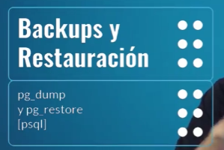

**Backups**

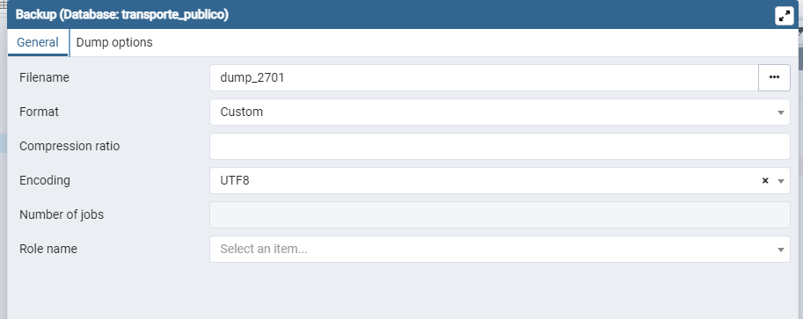

**Solo datos**

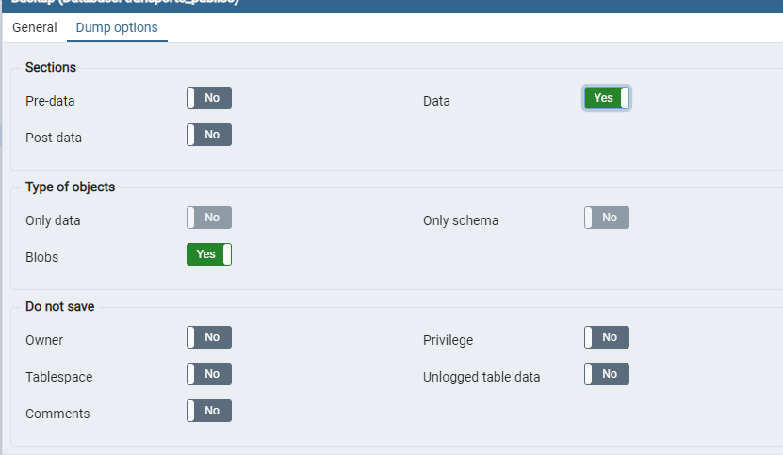

**Solo schema**

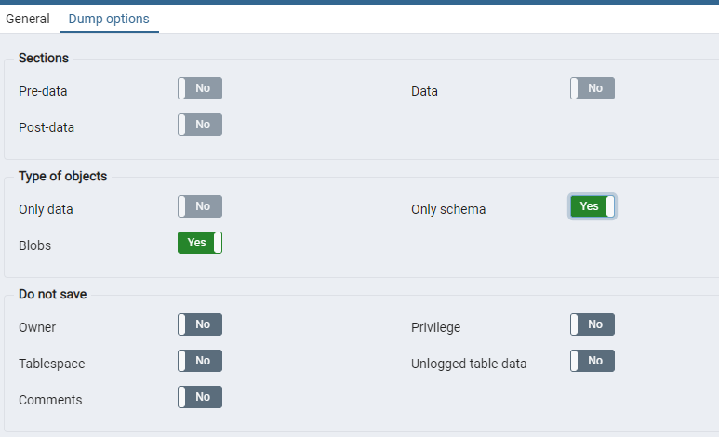

**Para guardar tipos de datos binarios: (imágenes o archivos de texto como parte de una columna de una tabla)**

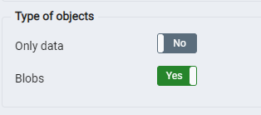

No es recomendable porque hace que el backup sea enorme, ejemplo un video de 2MB, no es recomendable guardar binarios en un backup

**Para más ayuda:**

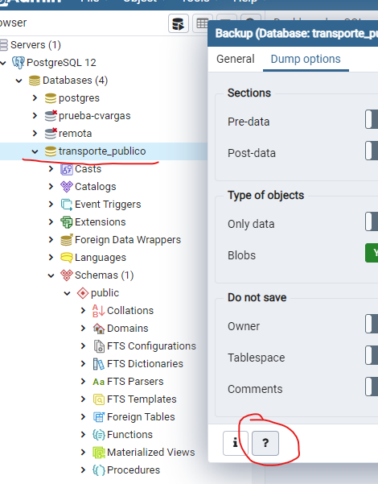

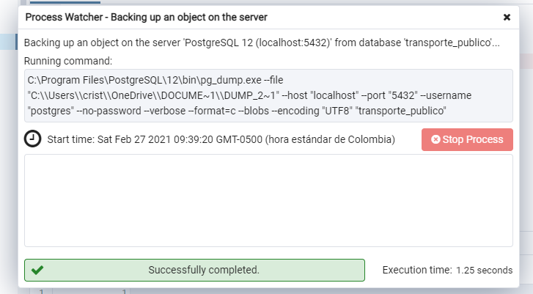

# Restauración

